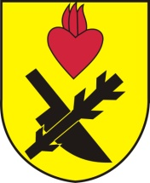
Obec Oslnovice

Oslnovice 18
671 07 Uherčice u Znojma

Oznámení starosty obce Oslnovice o konání
zasedání Zastupitelstva obce Oslnovice.

Starosta obce Oslnovice, v souladu s § 103 odst.5 zákona č. 128/2000 Sb., o obcích ve znění pozdějších předpisů, oznamuje, že dne 7.11.2019 v 18,30 hod. se koná v zasedací místností OÚ čtvrté zasedání Obecního zastupitelstva v Oslnovicích v r. 2019.

Program jednání:
- Rozpočtové opatření č. 3,4/2019
- Vzdání se předkupního práva pozemek 792/17
- Inventarizace, plán inventur
- Smlouva o dílo Sús JMK oprava místní komunikace
- Vyhlášky obce dle nové právní úpravy
- Různé,

Všichni občané jsou srdečně zváni.

Za OÚ Oslnovice

Ing. Jan Voříšek-starosta

Oslnovice 31.10.2019

Vyvěšeno na úřední a elektronické desce dne: 31.10.2019

Sňato z úřední a elektronické desky dne : 7.11.2019

